Для более удобного просмотра (видно было код) в правом нижнем углу на тетрадку с планетой ( там можно увеличить картинку)

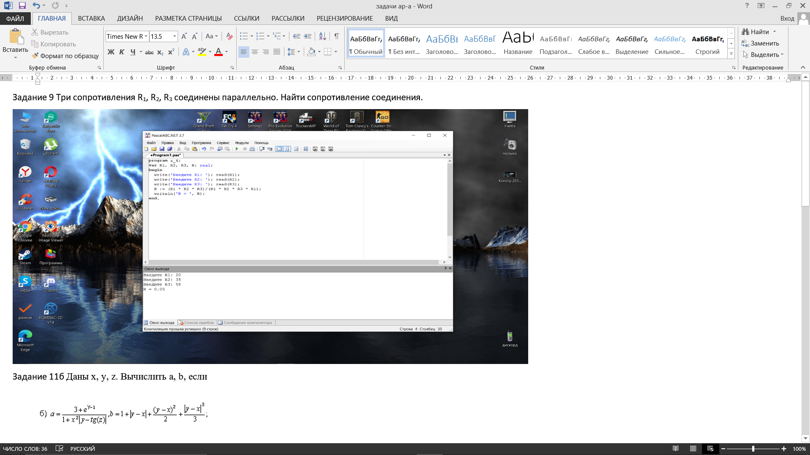

Задание 9 Три сопротивления R1, R2, R3 соединены параллельно. Найти сопротивление соединения.

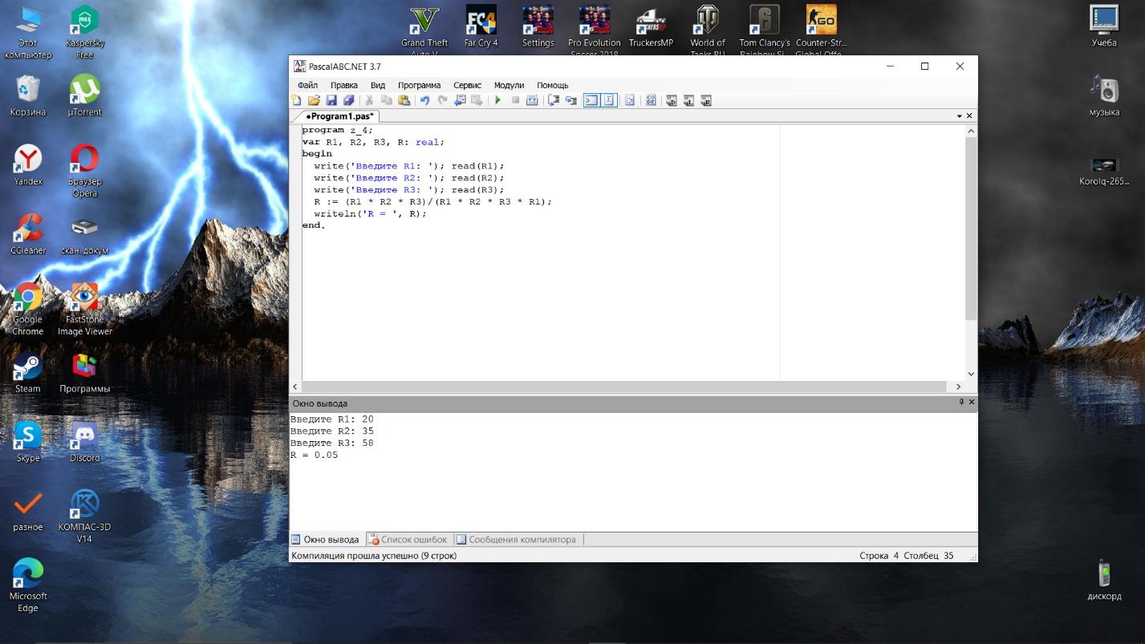

Задание 11б Даны x, y, z. Вычислить a, b, если

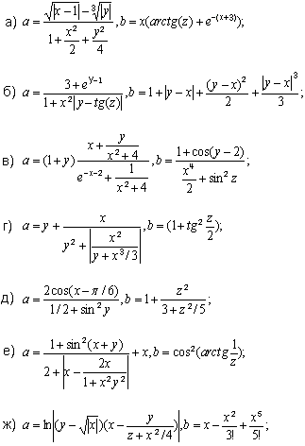

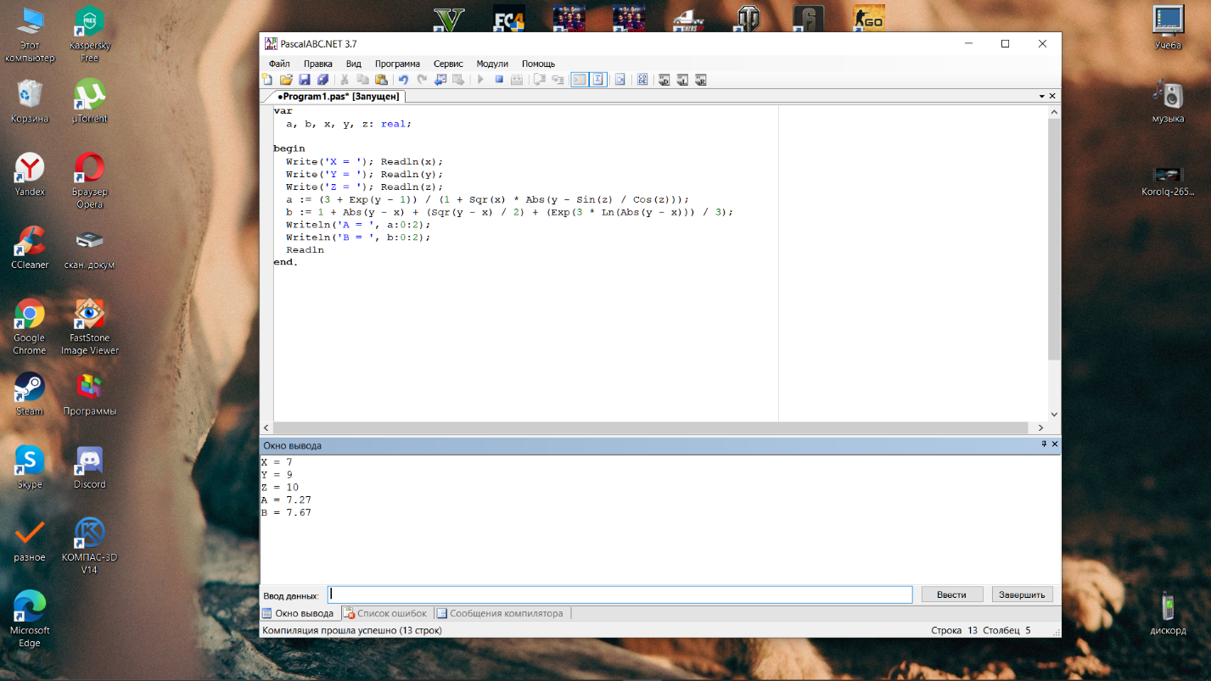

Задание 24 Вычислить расстояние между двумя точками с координатами x1, y1 и x2, y2.

